Proje Sunumu
Proje Adı: CUMHURİYETİMİZİN 100. YIL BALOSU-ADANA
Proje Kategorisi: CUMHURİYETİN 100. YILI KOMİTESİ – BÖLGELERARASI ETKİNLİKLER KOMİTESİ
Projeyi yapan kulüp adı: ÇUKUROVA ROTARY KULÜBÜ
Proje Ortakları:8 Adana Rotary Kulübü ve Osmaniye Rotary Kulübü
Projenin Yapıldığı yer: Adana
Projenin başlama Tarihi: 20 Eylül 2023
Projenin durumu: BİTTİ
Projenin bitiş tarihi: 21 Ekim 2023
Projenin Özeti: Cumhuriyetimizin 100. Yıl balosunu, Çukurova bölgesindeki 8 Rotary Kulübü üyeleri ve ikiz kulübümüz olan Rotary Club of Kyrenia Cosmopolitan başkanı Olgun Topalcık, geçmiş dönem başkanı Ayten Benoit, 2021 dönem Başkanı Ben Benoit ve üyelik komite başkanı İmren Gürbaşar’ın katılımıyla coşkuyla kutladık. Geceye dönem başkanlarının eşleriyle yaptıkları sürpriz vals gösterisi damgasını vurdu.
Proje Maliyeti: 20.000 TL
Proje irtibat kişisinin iletişim bilgileri (tel ve mail): Ersin Şendoğan (0532 441 2251) ersinsendogan@gmail.com
Projeden faydalanan kişi sayısı: 250
Proje için çalışılan süre: 1 ay
Projeye katılan Rotaryen sayısı: 250
FOTOGRAF
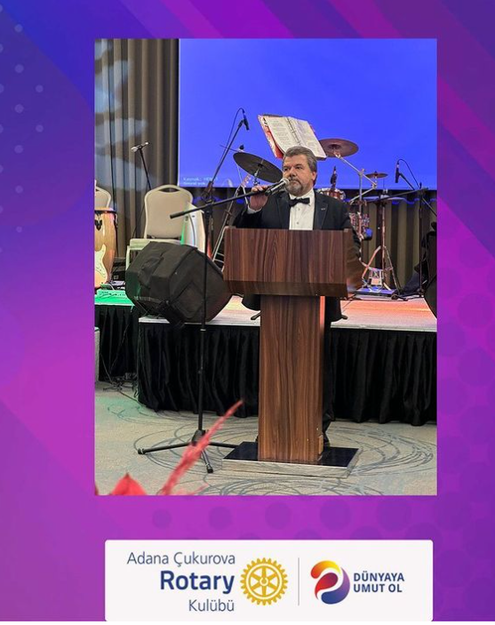
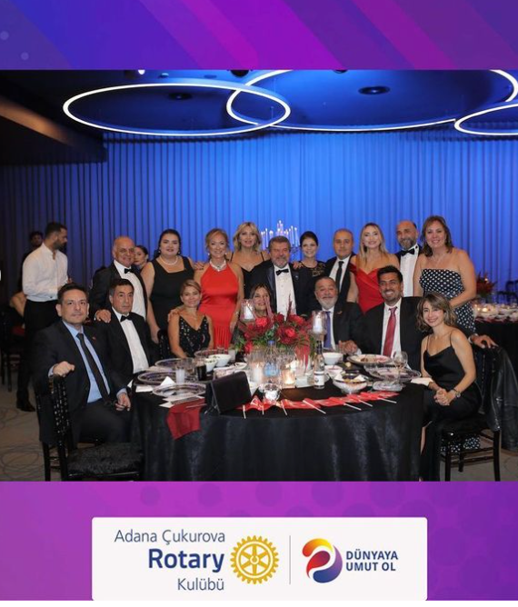
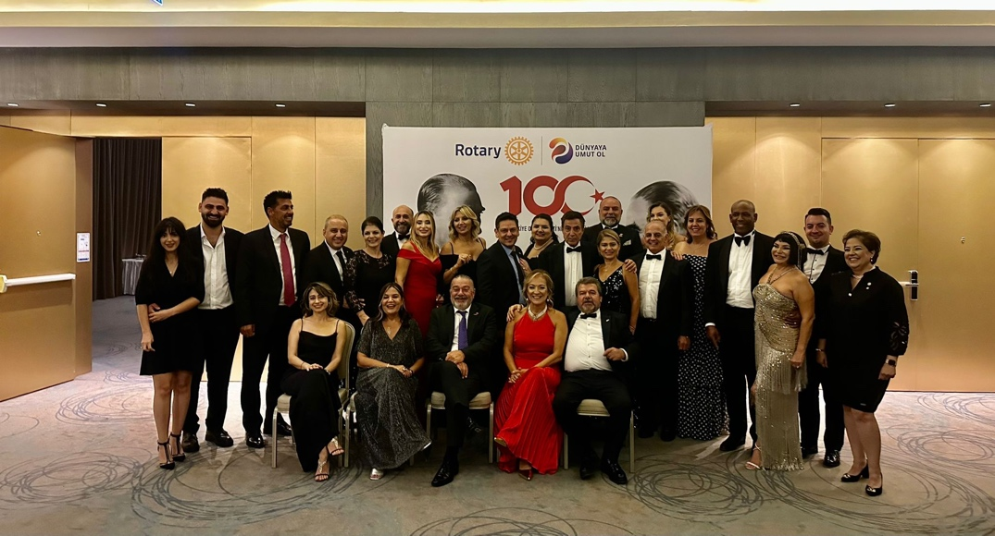
SOSYAL MEDYA
https://www.instagram.com/p/CyrM1mOL-G7/?utm_source=ig_web_copy_link

